POR FAVOR, ANTES DE COMENZAR A COMPLETAR ESTA PLANTILLA, LEA ATENTAMENTE LAS «INSTRUCCIONES PARA COMPLETAR LA PLANTILLA» QUE HA RECIBIDO.

TEMA X. ESCRIBA AQUÍ EL TÍTULO DEL CAPÍTULO EN MAYÚSCULAS

Nombre Apellidos del autor/s del capítulo (si se desea mencionar en cada capítulo)

- EPÍGRAFE DE PRIMER NIVEL (use estilo 1)
Lorem ipsum dolor sit amet, consectetuer adipiscing elit. Maecenas porttitor congue massa. Fusce posuere, magna sed pulvinar ultricies, purus lectus malesuada libero, sit amet commodo magna eros quis urna. (USE ESTILO TEXTO)
  - Epígrafe de segundo nivel (Use Estilo 2)
Lorem ipsum dolor sit amet, consectetuer adipiscing elit. Maecenas porttitor congue massa. Fusce posuere, magna sed pulvinar ultricies, purus lectus malesuada libero, sit amet commodo magna eros quis urna. (USE ESTILO TEXTO)
  - Epígrafe de segundo nivel (Use Estilo 2)
Lorem ipsum dolor sit amet, consectetuer adipiscing elit. Maecenas porttitor congue massa. Fusce posuere, magna sed pulvinar ultricies, purus lectus malesuada libero, sit amet commodo magna eros quis urna.
Nunc viverra imperdiet enim. Fusce est. Vivamus a tellus. Pellentesque habitant morbi tristique senectus et netus et malesuada fames ac turpis egestas. Proin pharetra nonummy pede. Mauris et orci.
Aenean nec lorem. In porttitor. Donec laoreet nonummy augue. Suspendisse dui purus, scelerisque at, vulputate vitae, pretium mattis, nunc. Mauris eget neque at sem venenatis eleifend. Ut nonummy. (USE ESTILO TEXTO)
Lorem ipsum dolor sit amet, consectetuer adipiscing elit. Maecenas porttitor congue massa. Fusce posuere, magna sed pulvinar ultricies, purus lectus malesuada libero, sit amet commodo magna eros quis urna. Nunc viverra imperdiet enim. Fusce est. Vivamus a tellus. Pellentesque habitant morbi tristique senectus et netus et malesuada fames ac turpis egestas. Proin pharetra nonummy pede. Mauris et orci. Aenean nec lorem. In porttitor. Donec laoreet nonummy augue. Suspendisse dui purus, scelerisque at, vulputate vitae, pretium mattis, nunc. Mauris eget neque at sem venenatis eleifend. Ut nonummy. (USE ESTILO CITA DENTRO DE TEXTO)
Lorem ipsum dolor sit amet, consectetuer adipiscing elit. Maecenas porttitor congue massa. Fusce posuere, magna sed pulvinar ultricies, purus lectus malesuada libero, sit amet commodo magna eros quis urna.

- EPÍGRAFE DE PRIMER NIVEL (use estilo 1)
Lorem ipsum dolor sit amet, consectetuer adipiscing elit. Maecenas porttitor congue massa. Fusce posuere, magna sed pulvinar ultricies, purus lectus malesuada libero, sit amet commodo magna eros quis urna. (USE ESTILO TEXTO)
  - Epígrafe de segundo nivel (Use Estilo 2)
Lorem ipsum dolor sit amet, consectetuer adipiscing elit. Maecenas porttitor congue massa. Fusce posuere, magna sed pulvinar ultricies, purus lectus malesuada libero, sit amet commodo magna eros quis urna. (USE ESTILO TEXTO)
    - Epígrafe de tercer nivel (Use estilo Estilo 3)
Lorem ipsum dolor sit amet, consectetuer adipiscing elit. Maecenas porttitor congue massa. Fusce posuere, magna sed pulvinar ultricies, purus lectus malesuada libero, sit amet commodo magna eros quis urna. (USE ESTILO TEXTO)

LISTADOS

Opción A
- Texto (use estilo Lista numérica)
- Texto (use estilo Lista numérica)
- Texto (use estilo Lista numérica)

Opción B
- Texto (use estilo Lista alfabética)
- Texto (use estilo Lista alfabética)
- Texto (use estilo Lista alfabética)

Opción C
- Texto (use estilo Lista boliches)
- Texto (use estilo Lista boliches)
- Texto (use estilo Lista boliches)

LISTADOS CON VIÑETAS

- Viñeta de primer nivel: USE ESTILO VIÑETA 1 lorem ipsum dolor sit amet, consectetuer adipiscing elit. Aenean commodo ligula eget dolor.

  - Viñeta de segundo nivel: USE ESTILO VIÑETA 2 lorem ipsum dolor sit amet, consectetuer adipiscing elit. Aenean commodo ligula eget dolor.

    - Viñeta de tercer nivel: USE ESTILO VIÑETA 3 lorem ipsum dolor sit amet, consectetuer adipiscing elit. Aenean commodo ligula eget dolor.

TABLAS

Tabla 1. Descripción. Aplique estilo Texto.

Encabezado 1 | Encabezado 1 | Encabezado 2 | Encabezado 3
Aplique estilo Texto | Aplique estilo Texto | Aplique estilo Texto | Aplique estilo Texto
Aplique estilo Texto | Aplique estilo Texto | Aplique estilo Texto | Aplique estilo Texto

Tabla 2. Descripción. Aplique estilo Texto.

Encabezado 1 | Encabezado 1 | Encabezado 2 | Encabezado 3
Aplique estilo Texto | Aplique estilo Texto | Aplique estilo Texto | Aplique estilo Texto
Aplique estilo Texto | Aplique estilo Texto | Aplique estilo Texto | Aplique estilo Texto

OTROS ELEMENTOS GRÁFICOS

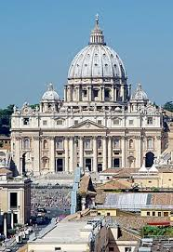
Figura 1. Descripción. Aplique estilo Texto.

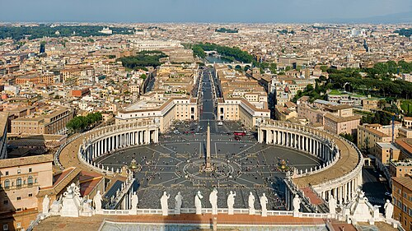
Figura 2. Descripción. Aplique estilo Texto.

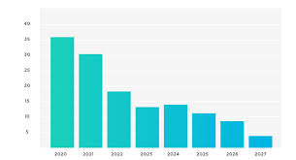
Gráfico 1. Descripción. Aplique estilo Texto.
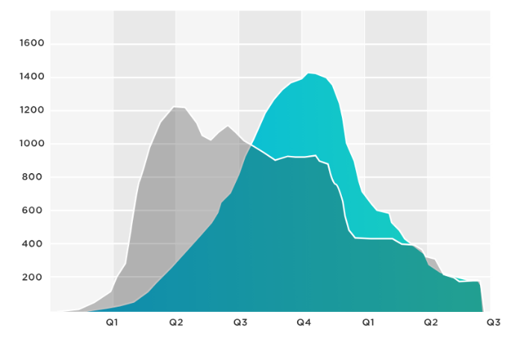
Gráfico 2. Descripción. Aplique estilo Texto.

GLOSARIO

Término 1: Aquí pondremos la definición del término 1. Aplique estilo Texto y ponga en negrita el término.
Término 2: Aquí pondremos la definición del término 2. Aplique estilo Texto y ponga en negrita el término.
Término 3: Aquí pondremos la definición del término 3. Aplique estilo Texto y ponga en negrita el término.
Término 4: Aquí pondremos la definición del término 4. Aplique estilo Texto y ponga en negrita el término.

ÍNDICE CAPÍTULO 1
1. EPÍGRAFE DE PRIMER NIVEL (use estilo 1)
1.1. Epígrafe de segundo nivel (Use Estilo 2)
1.2. Epígrafe de segundo nivel (Use Estilo 2)
2. EPÍGRAFE DE PRIMER NIVEL (use estilo 1)
2.1. Epígrafe de segundo nivel (Use Estilo 2)
2.1.1. Epígrafe de tercer nivel (Use estilo Estilo 3)

Para las notas de pie de página aplicar el estilo Nota a pie de página UNED. Si desea incluir notas al pie de página, deberán numerarse por capítulo y utilizando cifras arábigas. Todas las obras citadas en las notas a pie de página de cada capítulo aparecerán referenciadas en la bibliografía final del libro en orden alfabético.

